Почти все свое состояние Ушаков потратил на благотворительность.
Еще будучи адмиралом, Федор Ушаков пожертвовал почти 14 тысяч рублей (сумма по тем временам огромная) на закупку свежего мяса матросам и содержание госпиталей в Севастополе. После отставки в период Отечественной войны 1812 года адмирал почти все свое состояние отдал на создание госпиталей для раненых и в фонд помощи пострадавшим.
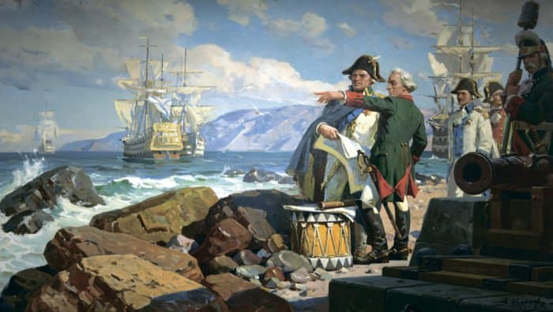
Федор Ушаков и Александр Суворов в Севастополе. Художник В. Илюхин
В последние годы жизни Ушаков весь Великий Пост жил в монастырской келье
Согласно воспоминаниям современника святого адмирала – иеромонаха Нафанаила, Ушаков вел «жизнь уединённую в собственном доме, в своей деревне Алексеевке, расстояние от монастыря через лес версты три… по воскресеньям и праздничным дням приезжал для богомоления в монастырь… а в Великий пост живал в монастыре в келье… всякую продолжительную службу с братией в церкви выстаивал неукоснительно».
Адмирал умер в 1817 году в возрасте 72 -х лет. Его похоронили на территории Санаксарского монастыря в республике Мордовия.
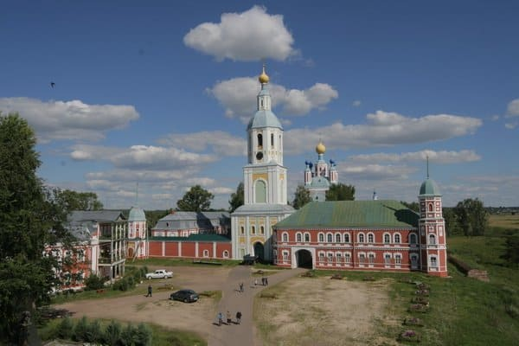_______________________________
Составитель Мухина С.В.
МБУК МОСР
«Межпоселенческая библиотека»
Ильская детская библиотека
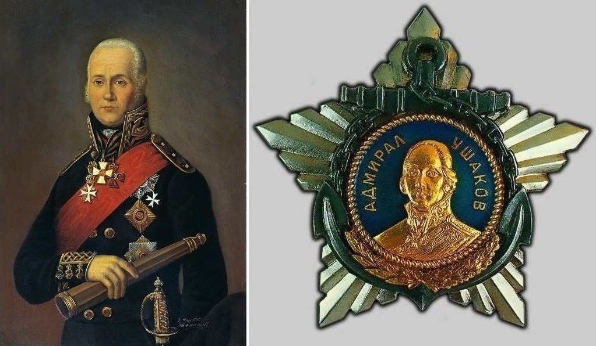
Причислен
к лику святых
280 лет со дня рождения
Ф. Ф. Ушакова
библиографическая
памятка

п. Ильский 2024 г.
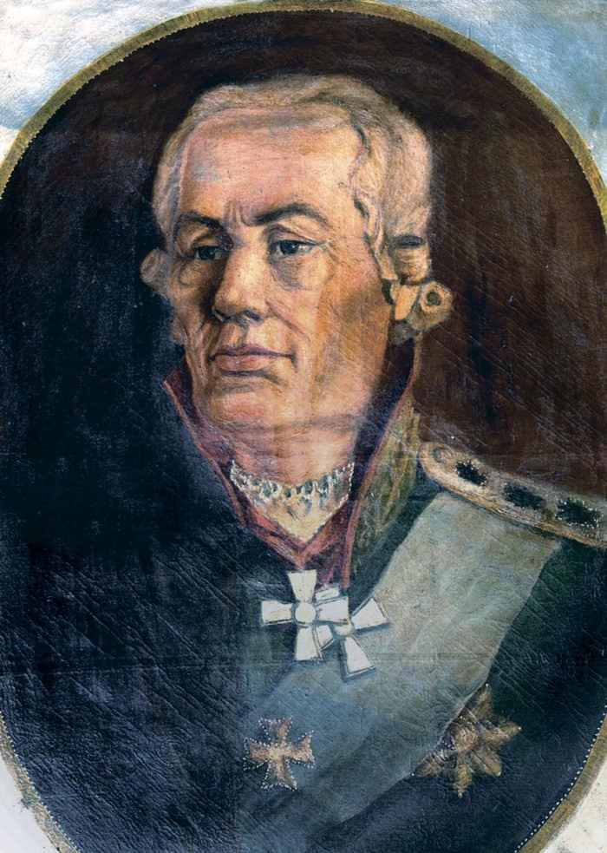
Прижизненный портрет
Федора Федоровича Ушакова
(1745–1817).
Среди канонизированных святых Русской Православной Церкви есть князья, военачальники и воины, но адмирал – только один. В 2004 году Архиерейский собор, внимательно изучив свидетельства и воспоминания о жизни Ушакова, принял решение включить знаменитого флотоводца в святцы всей Русской Православной Церкви.
Ушаков не проиграл ни одного сражения.
Об этом сам адмирал писал в своей итоговой отчетной записке, составленной в 1804 году. Но Ушаков не только не проиграл ни одного сражения, но и не потерял ни одного корабля. Кроме того, ни один из подчиненных адмирала никогда не попадал в плен к неприятелю.
В разные годы Ушаков служил на всех морях, омывающих Европу.
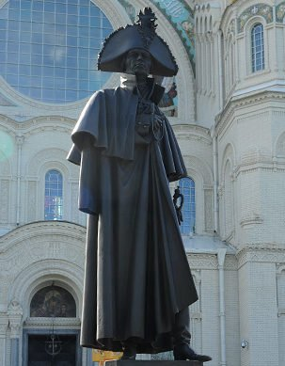
Памятник в Кронштадте.
Так в 1766–1767 годы Ушаков, еще будучи гардемарином, плавал вокруг Скандинавии. Позднее он был переведён на Балтийское море, потом в Азовскую флотилию, после - в Средиземное море, а в 1790 году Ушаков был назначен командующим Черноморского флота.
Своими победами Ушаков окончательно вытеснил турецкий флот за пределы Черного моря.
В период Русско-Турецкой войны (1787–1791) Черноморский флот под командованием Ушакова одержал ряд блестящих побед (Керченское сражение, Сражение у мыса Тендра и у мыса Калиакрии). Столь удачные действия адмирала на многие годы закрепили господство Российской империи в Черноморском бассейне.
